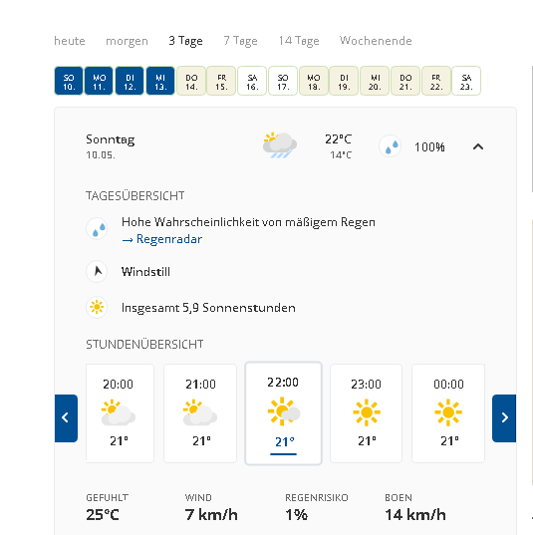
Beschreiben Sie Das Wetter in München heute (11.05.2020) und gestern (10.05.2020).Vergessen Sie nicht über die Sonne, die Wolken, den Wind, den Regen und die Wärme/die Kälte zu schreiben.

